BÁO CÁO BÀI TẬP LỚN

XÂY DỰNG HỆ THỐNG TRUY VẤN ẢNH DỰA TRÊN ĐẶC TRƯNG CỤC BỘ

Nhóm sinh viên:

- Đinh Quý Phiên 20152821
- Phạm Minh Tú 20154207
- Nguyễn Trọng Tuyền 20154183

GVHD: TS. Nguyễn Thị Oanh

Mục lục
Giới thiệu SIFT 2
Phương pháp xác định đặc trưng cục bộ 3
1. Phát hiện các điểm cực trị cục bộ trên không gian tỉ lệ (scale-space) 3
1.1 Cơ sở lý thuyết 3
1.2 Triển khai cài đặt 4
2. Định vị chính xác các điểm đặc trưng 5
3. Loại bỏ các đặc trưng trên cạnh 6
3.1 Cơ sở lý thuyết 6
3.2 Triển khai 7
4. Xác định hướng cục bộ của điểm đặc trưng 7
5. Mô tả đặc trưng 8
Xây dựng hệ thống truy vấn ảnh dựa trên đặc trưng cục bộ 8
1. Truy vấn dựa trên so khớp đặc trưng 8
2. Truy vấn dựa trên đối sánh vector trọng số 9
3. Kết quả và đánh giá 11
3.1 Đánh giá phương pháp truy vấn dựa trên so khớp đặc trưng 11
3.2 Đánh giá phương pháp truy vấn dựa trên đối sánh vector trọng số 12
4. Nhận xét 14
Tài liệu tham khảo 15

Giới thiệu SIFT

SIFT (Scale-Invariant Feature Transform) là một phương pháp hiệu quả giúp tìm ra những điểm đặc trưng cục bộ với những tính chất sau:
- Tính bất biến với các phép biến đổi hình học như phép thu phóng hay phép xoay
- Tính bất biến bộ phận đối với những thay đổi về độ sáng và góc nhìn
- Mức độ định vị và tính đặc trưng cao
Các bước trích rút đặc trưng cục bộ sử dụng phương pháp SIFT như sau:
- Scale-space extrema detection: Tìm kiếm ra các điểm bất biến với phép thu phóng và phép xoay bằng cách tiếp cận difference-of-Gaussian
- Keypoint localization: Định vị vị trí và scale của các điểm đặc trưng dựa trên tính ổn định của chúng trên một mô hình đánh giá
- Orientation assignment: Mỗi keypoint được gán với một hoặc nhiều hướng dựa vào hướng của gradient
- Keypoint descriptor: Tính gradient cục bộ của ảnh xung quanh điểm đặc trưng tại scale đã chọn. Thông số này giúp biểu diễn điểm đặc trưng một cách ổn định trong điều kiện bị tác động bởi sự thay đổi hình dạng và màu sắc cục bộ
Thuật toán cho ra một số lượng lớn các điểm đặc trưng phủ kín bề mặt ảnh tại những vị trí khác nhau trên những scale khác nhau. Thông thường, một bức ảnh kích thước 500x500 pixels có thể cho ra khoảng 2000 điểm đặc trưng ổn định.

Các bước xác định đặc trưng cục bộ

Phát hiện các điểm cực trị cục bộ trên không gian tỉ lệ (scale-space)

Cơ sở lý thuyết
Phép scale ảnh được thực hiện bằng cách thực hiện phép tích chập giữa một bộ lọc Gaussian G(x, y, σ) và ảnh đầu vào I(x, y) với tham số scale σ:
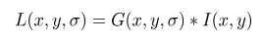

Sau đó, độ lệch của Gaussian giữa scale σ và một scale lân cận kσ được tính toán theo công thức:
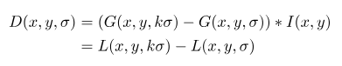

Giá trị D(x, y, σ) được gọi là different-of-Gaussian (hay DoG) trên scale σ. Giá trị này được sử dụng để tính xấp xỉ giá trị hàm Laplacian of Gaussian:
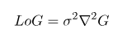

Các cực trị của LoG được chứng minh là các điểm đặc trưng ổn định nhất trên ảnh (Mikolajczyk 2002). Mối quan hệ xấp xỉ giữa DoG và LoG được chứng minh như sau:
Ta có:
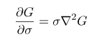

Mặt khác, một cách xấp xỉ:
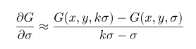

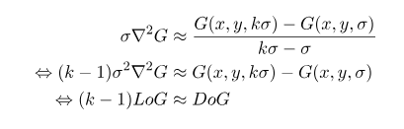
Suy ra:

Triển khai cài đặt
Thao tác tính toán DoG được thực hiện lặp lại theo các octave. Trong đó, đầu vào của octave đầu tiên là ảnh gốc, đầu vào của các octave sau là đầu vào của octave trước được giảm các kích thước đi một nửa.
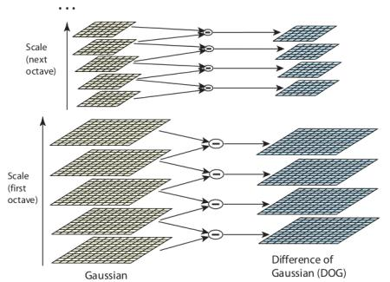

Tại mỗi octave, ảnh đầu vào được nhân chập với mặt nạ Gaussian với scale tăng dần theo cấp số nhân công bội k, sinh ra tập ảnh:
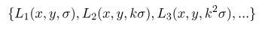

Trong đó, số lượng ảnh được tạo ra là s+3 với s=log(k).
Tiếp theo, ta tính DoG giữa hai ảnh liên tiếp:
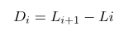

Với mỗi điểm thuộc D_{i} , ta so sánh nó với 8 điểm trong ô 3x3 xung quanh, 9 điểm thuộc ô 3x3 ở vị trí tương ứng trong D_{i+1} và 9 điểm thuộc ô 3x3 ở vị trí tương ứng trong D_{i-1}. Nếu điểm này là cực trị địa phương trong tổng số 27 điểm đang xét, ta lưu lại giá trị tọa độ và scale tương ứng của nó.

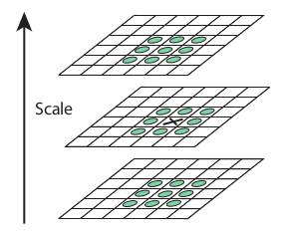

Sau khi tìm hết tất cả các cực trị địa phương của các ảnh D_{i} tại octave thứ n,ta giảm kích thước mỗi chiều của ảnh đầu vào tại octave này đi một nửa và thực hiện lại các thao tác trên trong octave n+1.
Kết thúc pha đầu tiên,ta thu được tập các điểm cực trị địa phương của DoG trên các scale khác nhau, với các kích thước khác nhau.

Định vị chính xác các điểm đặc trưng
Với mỗi điểm cực trị x₀(x₀, y₀, σ) thu được từ bước 1, ta tiến hành tìm điểm cực trị nội suy của hàm DoG trong lân cận của nó. Thao tác này được thực hiện bằng cách sử dụng thi triển Taylor bậc 2 của DoG xung quanh lân cận x₀:

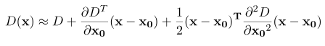

Cực trị x* của hàm số trên được tính bằng cách giải nghiệm phương trình đạo hàm bằng 0. Giá trị này được sử dụng để đánh giá độ ổn định của điểm đặc trưng như sau:
- Nếu max(|x* - x₀|) > 0.5, cực trị địa phương thực tế nằm gần với một điểm đặc trưng khác hơn là điểm hiện tại, ta loại bỏ điểm hiện tại khỏi danh sách các điểm đặc trưng
- Nếu |D(x* - x₀)| < 0.03, cực trị tìm được là không ổn định do có độ tương phản thấp, ta cũng loại bỏ nó ra khỏi danh sách các điểm đặc trưng
- Ngược lại, ta lưu lại điểm đặc trưng mới x* thay cho x₀

Loại bỏ các đặc trưng trên cạnh
Nhược điểm của hàm D là nó phản ứng mạnh hơn đối với các đặc trưng trên cạnh, khiến cho nhiều điểm đặc trưng nằm trên cạnh không thực sự tốt và cần phải loại bỏ.

Cơ sở lý thuyết
Trên cạnh, độ cong chính theo chiều tiếp tuyến tại một điểm lớn hơn rất nhiều so với độ cong chính theo chiều pháp tuyến tại điểm đó. Cặp giá trị này chính là hai trị riêng α và β (α > β) của ma trận sau:
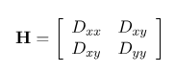

Trường hợp β < 0 không cần xét đến vì khi đó điểm được chọn không phải là cực trị địa phương của DoG. Xét trường hợp α > β > 0, tỉ số:
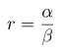

sẽ nhận giá trị rất lớn nếu điểm đặc trưng đang xét nằm trên cạnh. Do vậy, ta sẽ loại bỏ các điểm đặc trưng có r quá lớn.
Tuy nhiên, thao tác tính trực tiếp trị riêng α, β là tương đối tốn thời gian. Thay vào đó, ta có thể đánh giá giá trị của r một cách đơn giản hơn như sau:
Tính:
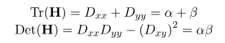

Suy ra:
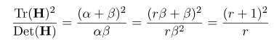

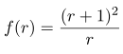
Do hàm số

là đồng biến theo r với r>1 nên:
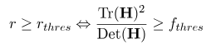

Thay vì chọn ngưỡng r_{thres}, ta sẽ chọn ngưỡng f_{thres} tương ứng.

Triển khai
Giá trị thực nghiệm r_{thres} = 10, tương đương với f_{thres} = 1.21

Xác định hướng cục bộ của điểm đặc trưng
Xét điểm bất kỳ x(x, y, σ) nằm trên ảnh Gaussian L, ta tính được độ lớn m và hướng θ của vector gradient tại điểm đó như sau:
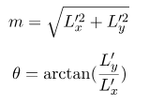

Trong đó:
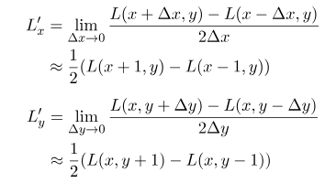

Độ lớn và hướng cục bộ của một điểm đặc trưng được gán bằng hướng chủ đạo của các điểm xung quanh nó. Bán kính của không gian cục bộ xung quanh điểm đặc trưng bằng 1.5 lần scale của nó.

Mô tả đặc trưng
Qua các bước ở trên, các tham số tọa độ, scale và hướng được gán cho các điểm đặc trưng, giúp chúng có tính bất biến đối với những tham số này. Bước tiếp theo là tạo ra các tham số mô tả trong không gian cục bộ (local descriptor) xung quanh điểm đặc trưng giúp chúng trở nên bất biến với những biến đổi khác như thay đổi về độ sáng hay góc nhìn. Thao tác này được thực hiện như sau:
- Tính toán độ lớn và hướng của gradient trong ô 16x16 pixels xung quanh điểm đặc trưng
- Chia vùng 16x16 thành 16 phân vùng 4x4, trong mỗi phân vùng 4x4 tạo ra một orientation histogram chứa 8 kênh, mỗi kênh tương ứng với một góc 45 độ.
- Tất cả 16 histogram này được lưu lại làm descriptor cho điểm đặc trưng (16 x 8 = 128 tham số)

Xây dựng hệ thống truy vấn ảnh dựa trên đặc trưng cục bộ

Truy vấn dựa trên so khớp đặc trưng
Phép so khớp hai điểm đặc trưng được thực hiện bằng cách so sánh độ khác biệt giữa hai vector mô tả (descriptor) của chúng. Mỗi vector này có 128 chiều và được so sánh với nhau thông qua khoảng cách Euclide.
Ta kết luận hai điểm đặc trưng là khớp nhau nếu khoảng cách giữa chúng là nhỏ nhất, đồng thời khoảng cách này không vượt quá 0.8 lần khoảng cách nhỏ thứ hai. Ràng buộc sau có tác dụng tăng độ tin cậy cho kết luận so khớp, tránh việc nhiễu xảy ra làm cho một điểm đặc trưng có thể khớp với nhiều đặc trưng khác.
Mô hình hệ thống truy vấn dựa trên so khớp đặc trưng được xây dựng như sau:

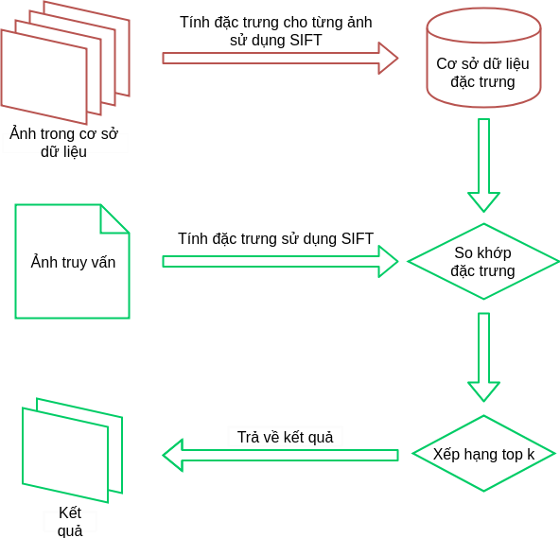

- Xây dựng cơ sở dữ liệu đặc trưng: Lưu trữ đặc trưng cục bộ cho tất cả các ảnh trong cơ sở dữ liệu
- Truy vấn dựa trên so khớp: So khớp đặc trưng của ảnh với tất cả các ảnh trong cơ sở dữ liệu, xếp hạng kết quả theo trung bình khoảng cách giữa các điểm so khớp

Truy vấn dựa trên đối sánh vector trọng số
Đối với cơ sở dữ liệu ảnh lớn, việc so khớp đặc trưng của ảnh truy vấn với lần lượt từng ảnh trong cơ sở dữ liệu là rất tốn thời gian. Phương pháp từ điển hình ảnh (Visual Bag of Words - VBOW) giúp giải quyết vấn đề này và cải thiện tốc độ tính toán một cách đáng kể. Các bước tổ chức xây dựng từ điển như sau:
- Tính và tổng hợp tất cả các vector trọng số của tất cả các ảnh trong cơ sở dữ liệu
- Sử dụng phương pháp phân cụm KMeans để gom tập dữ liệu đặc trưng thành 1000 nhóm. Coi mỗi nhóm đặc trưng là một "visual word"
- Xây dựng visual word histogram cho từng ảnh, kết quả mỗi ảnh cho ra một vector 1000 chiều, mỗi chiều là số đặc trưng của ảnh thuộc cụm tương ứng, thể hiện số lần "visual word" tương ứng xuất hiện trong ảnh.
- Sử dụng phương pháp xây dựng trọng số tf-idf để tạo ra vector trọng số cho từng ảnh trong bộ dữ liệu và lưu trữ lại trong cơ sở dữ liệu trọng số
Sau khi đã xây dựng cơ sở dữ liệu trọng số, hệ thống sẽ thực hiện truy vấn cho ảnh như sau:
- Tính vector trọng số của ảnh đầu vào theo phương pháp tf-idf
- Tính khoảng cách giữa vector trọng số của ảnh đầu vào với lần lượt tất cả các vector trọng số trong cơ sở dữ liệu
- Sắp xếp kết quả theo thứ tự khoảng cách tăng dần và hiển thị kết quả
Mô hình hệ thống tổng quát như sau:
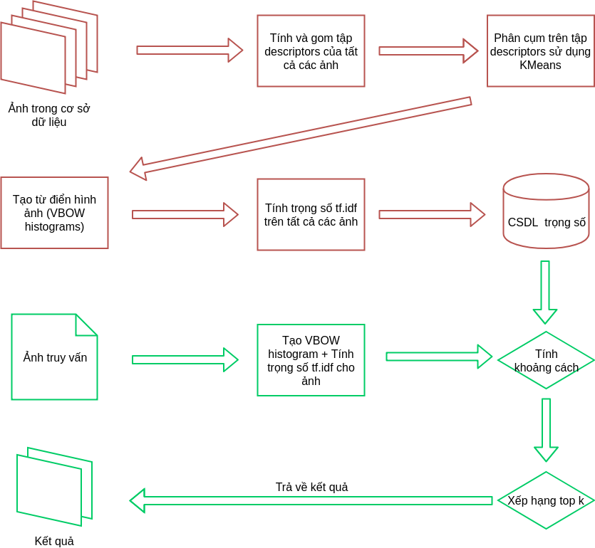

Kết quả và đánh giá

Đánh giá phương pháp truy vấn dựa trên so khớp đặc trưng
Đối với phương pháp này, thời gian xử lý cho mỗi câu truy vấn dao động trong khoảng từ 20 giây đến 2 phút. Do hạn chế về năng lực tính toán, nhóm chưa có số liệu thống kê hoàn thiện để đánh giá độ chính xác của hệ thống một cách tốt nhất.
Dưới đây là một vài tham số đã được các thành viên trong nhóm lựa chọn và cho là phù hợp với hệ thống truy vấn hiện tại:
- Phương pháp so khớp: So khớp vét cạn (Brute-Force Matching) hoặc các biến thể
- Hàm khoảng cách: Khoảng cách Euclide
- Độ đo đánh giá: Trung bình cộng khoảng cách của 10 matches tốt nhất

Một vài kết quả:


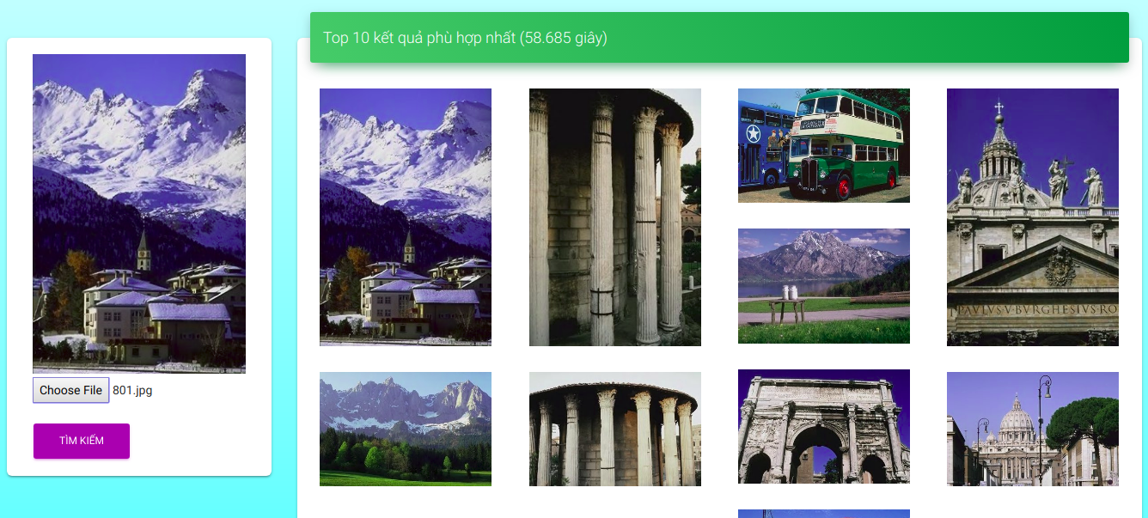

Đánh giá phương pháp truy vấn dựa trên đối sánh vector trọng số
Đối với phương pháp này, thời gian xử lý trung bình cho mỗi câu truy vấn dao động trong khoảng 0.1 đến 0.2 giây. Tốc độ tính toán và độ chính xác cũng được cải thiện một cách đáng kể so với phương án thứ nhất.
Các tham số chính được lựa chọn trong phương pháp này là:
- Số visual word: 1000
- Phương pháp tính tf.idf theo hệ thống SMART: ntn-ntn(tính idf cho cả xâu truy vấn và văn bản, không chuẩn hóa kết quả)
- Hàm khoảng cách: Khoảng cách L2 (Euclide), L1 hoặc Cosine. Kết quả khảo sát mức độ hiệu quả của từng phương pháp tính khoảng cách được ghi lại bên dưới.

Đánh giá mô hình
Tập dữ liệu mẫu bao gồm 1000 bức ảnh, mỗi bức ảnh thuộc về 1 chủ đề cụ thể. Người dùng mong đợi rằng khi tìm kiếm một bức ảnh, kết quả trả về sẽ bao gồm các bức ảnh tương tự thuộc cùng chủ đề. Do vậy, độ chính xác của mỗi phép truy vấn được đo bằng số lượng kết quả thuộc cùng chủ đề với hình ảnh truy vấn trong 10 kết quả trả về tốt nhất. Giá trị này hoàn toàn là đánh giá chủ quan của người quan sát, có thể không phù hợp với tất cả các mô hình trong thực tế.

Độ chính xác của mô hình phụ thuộc vào hàm khoảng cách:
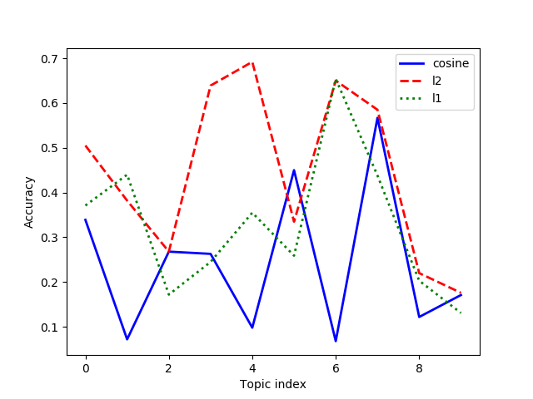

Một vài kết quả
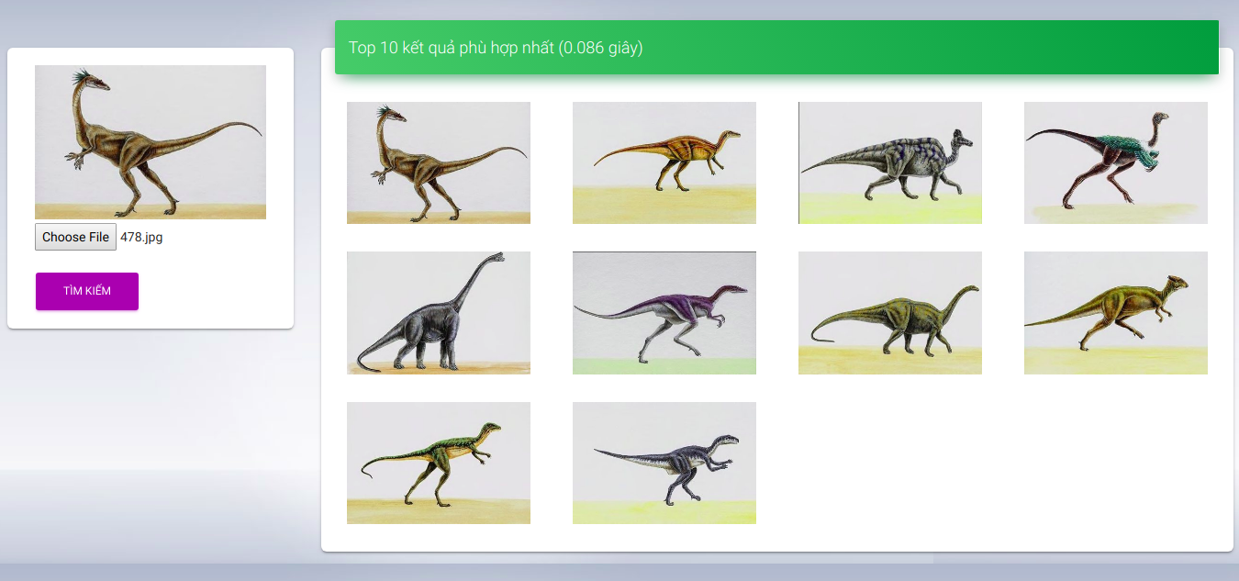


Tài liệu tham khảo
[1] https://docs.opencv.org/3.4/da/df5/tutorial_py_sift_intro.html
[2] https://people.eecs.berkeley.edu/~malik/cs294/lowe-ijcv04.pdf
[3] https://docs.opencv.org/3.0-beta/doc/py_tutorials/py_feature2d/py_matcher/py_matcher.html

